【旧国立駅舎使用申請書添付資料】
年 月 日
旧国立駅舎使用レイアウト、備品リスト確認シート
■レイアウト
イベントのレイアウトを下記の平面図に直接ご記入ください（手書きでも結構です）
※館内導線は車いす等が通れるよう90㎝以上の幅、方向転換が必要な個所は140㎝角のエリアを確保してください
※屋外スペース利用の際は構造物を点字ブロックの端より60㎝以上離してください
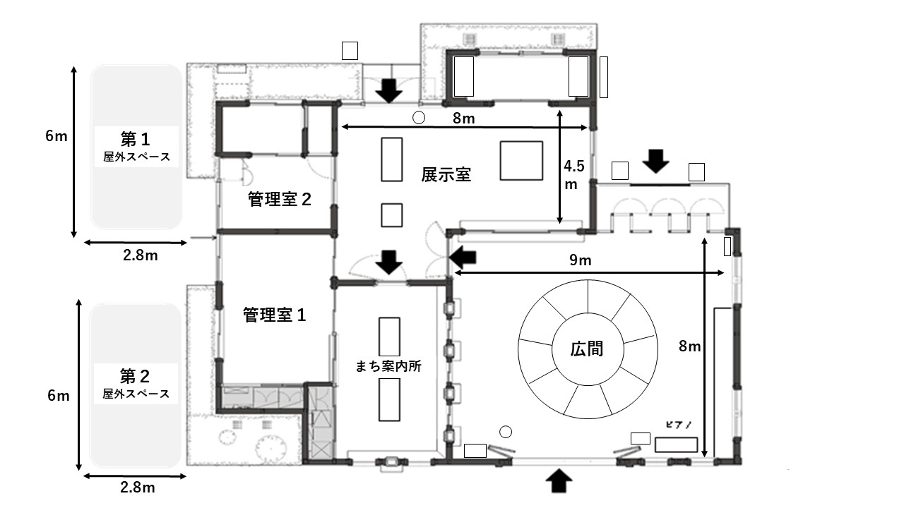
※有人イベントの場合は、国等のガイドラインに基づきソーシャルディスタンスを十分に保つようにしてください
＜旧国立駅舎 貸出し備品＞
№ | 品名 | 数量 | № | 品名 | 数量
１ | イーゼル（最大16台） | 台 | 16 | 組立式ステージ1ｍ×1ｍ（最大6台連結） | 式
２ | イーゼル用ウェイト（最大16台） | 台 | 17 | ピアノ | 台
３ | パネルラック55㎝型（最大：4本） | 本 | 18 | 長机 180㎝×60㎝ （最大4脚） | 脚
４ | パネルラック115㎝型（最大：10本） | 本 | 19 | ベルトパーテーションポール（最大4本） | 本
５ | パーテーション90㎝×180㎝（最大1台） | 台 | 20 | テント3.6ｍ×1.8ｍ（最大2張） | 張
６ | つっぱり棒69㎝型 （最大：6本） | 本 | 21 | ロッカー（最大2台） | 台
７ | つっぱり棒53㎝型 （最大：2本） | 本 | 22 | 荷物置場（管理室2）※貸切りではない | 式
８ | つっぱり棒37㎝型 （最大：2本） | 本 | 23 | スタッフパス （最大30枚） | 枚
９ | アンプ（マイク3本付き） | 台 | 24 | テーブルクロス160㎝×160㎝ （最大1枚） | 枚
10 | 丸形スツール 屋内用：最大10脚 | 脚
11 | 丸形スツール 屋外用：最大6脚 | 脚
12 | 吊り下げプロジェクター（展示室備え付け） | 台
13 | ポータブルプロジェクター（最大1台） | 台
14 | プロジェクター台（最大1台） | 台
15 | スクリーン（100インチ）（最大1台） | 台
■借用備品リスト
旧国立駅舎から借用する備品がある場合は下表に数量をご記入ください

